CURRICULUM VITAE

Indra Septiawan
Asrama Yon Air, Jl. Sena 3 No. Dh 8 Rt 04 / 02
Kelurahan Semper Barat, Kecamatan Pulogadung, Jakarta Timur

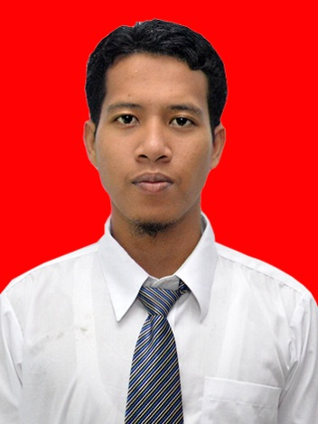

TEMPAT DAN TANGGAL LAHIR
Jakarta, 17 September 1991

RIWAYAT PENDIDIKAN FORMAL
2009 – 2015 Universitas Negeri Jakarta
Fakultas Teknik
Jurusan Pendidikan Teknik Mesin
Konsentrasi Perancangan
IPK 3, 18 (Out of 4, 00)
2006 – 2009 SMAN 75 Jakarta Utara
2003 – 2006 SMPN 40 Medan
1997 – 2003 SDN 011 Jakarta Utara

RIWAYAT PENDIDIKAN NON-FORMAL
2011 – 2013 Pondok Pesantren Sulaimaniyyah, Yayasan Turki
United Islamic Cultural Center of Indonesia (UICCI)
RIWAYAT PRESTASI
2014 Juara II Lomba Fotografi Badan Eksekutif Mahasiswa Fakultas Ilmu Sosial Universitas Negeri Jakarta
2013 Peserta Perwakilan DKI Jakarta pada ajang Pekan Ilmiah Mahasiswa Nasional (PIMNAS) Ke- 26 Universitas Mataram, Lombok NTB
2012 Penerima Hibah Dikti Program Kreativitas Mahasiswa bidang Karsa Cipta (PKM-KC), Kementrian Pendidikan dan Kebudayaan
2009 Perwakilan wilayah DKI Jakarta Lomba Nasyid Tingkat Nasional Pentas Pendidikan Agama Islam Kementrian Agama RI
2008 Juara II Lomba lari jarak 100 meter tingkat kotamadya Jakarta Utara

PENGABDIAN MASYARAKAT
2015 Narasumber dalam Pelatihan Desain Grafis Sekolah Dakwah Profesional LDK SALIM Universitas Negeri Jakarta
2014 Pembicara dalam Pelatihan Kepemimpinan Mahasiswa Jurusan (PKMJ) Jurusan Teknik mesin
2014 Pembicara dalam Latihan Dasar Kepemimpinan LDF FSI-Al Biruni FT UNJ
2014 Pembicara dalam Pelatihan Manajemen Organisasi Badan Eksekutif Mahasiswa Fakultas Teknik

PENGALAMAN PEKERJAAN
2014 - sekarang Fotografer freelanch di Symphony Studio
2014 Anggota Staf ahli anggota DPR RI bidang kehumasan

RIWAYAT ORGANISASI
2015 – Sekarang Markaz Inspirasi, Organisasi Kepemudaan
Jabatan : kepala bidang HRD
2013 – 2014 Badan Eksekutif Mahasiswa (BEM ) Universitas Negei Jakarta
Jabatan: Staf Kominfo
2012 - 2013 Lembaga Dakwah Fakultas FSI Al-Biruni , Fakultas Teknik Universitas Negeri Jakarta.
Jabatan: Kepala Departemen Kaderisasi
2012 - 2013 Badan Eksekutif Mahasiswa (BEM )Fakultas Teknik Universitas Negeri Jakarta
Jabatan: Kepala Departemen Kominfo
2011 - 2012 KAMMI Komisariat Universitas Negeri Jakarta
Jabatan: Kepala departemen Kominfo
2008 - 2009 KAPMI Daerah Jakarta Utara
Jabatan: Ketua Umum

AKUN MEDIA SOSIAL
indra.septiawan17@gmail.com
indra septiawan
indra_talhah
@indratalha
+62857 72089621
74705240

